Teken in het vak het symbool van het Christendom.

Vul in, kies uit de volgende woorden:
jaartelling, Jodendom, Jezus, profeten, Messias,
ruzies
Het Christendom is ontstaan tijdens het leven van ………………………………… Het is ontstaan aan het begin van onze ……………………………………………. vanuit het …………………………………………… Joodse …………………………………………. kondigden aan dat Jezus de ……………………………… is. Niet alle joden waren het hier mee eens dus zo ontstonden er ……………………………. Dit was het begin van het Christendom.
Wie is een christen? …………………………………………………………………………………………..
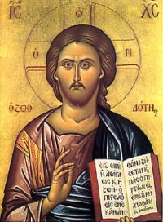
Ze geloven in één god: God de Vader, God de Zoon (Jezus Christus) en God de heilige geest. Dit wordt ook wel de …………………………………………………...genoemd.

Schrijf hieronder op wat/wie de paus is en waar hij woont.
………………………………………………………………………………………………………………………………………………………………………………………………………………………………………………………………………………………………………………………………………………………………………………
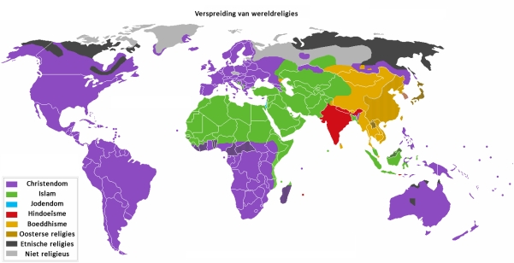
In de paarse gebieden leven de meeste christenen. Welke werelddelen zijn dat?
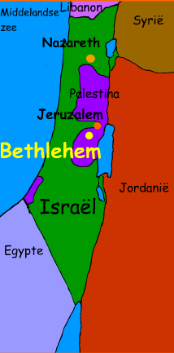
1.Z…………-A…………………..., 2.N………………..-A……………………………., 3. A………………, 4. Eu………………………………….., en 5. Au………………………………………….
Welke 3 plaatsen uit Israël zijn heilige plaatsen?
…………………………………………………………………………………………………………

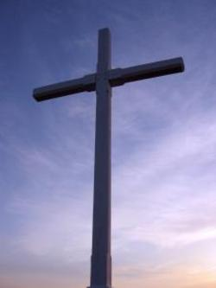
Teken in het vak het symbool van het Christendom.

Vul in, kies uit de volgende woorden:
jaartelling, Jodendom, Jezus, profeten, Messias,
ruzies
Het Christendom is ontstaan tijdens het leven van Jezus. Het is ontstaan aan het begin van onze jaartelling vanuit het Jodendom. Joodse profeten kondigden aan dat Jezus de Messias is. Niet alle joden waren het hier mee eens dus zo ontstonden er ruzies. Dit was het begin van het Christendom.
Wie is een christen? Iemand die gelooft in de leer van Jezus Christus.
Ze geloven in één god: God de Vader, God de Zoon (Jezus Christus) en God de heilige geest. Dit wordt ook wel de Heilige Drie Eenheid genoemd.

Schrijf hieronder op wat/wie de paus is en waar hij woont.
De paus heeft Goddelijk gezag volgens de Rooms-Katholieken. De paus woont in Vaticaanstad in Rome.
In de paarse gebieden leven de meeste christenen. Welke werelddelen zijn dat?
1.Zuid-Amerika 2.Noord-Amerika, 3. Afrika, 4. Europa, en 5. Australië
Welke 3 plaatsen uit Israël zijn heilige plaatsen?
Jeruzalem, Bethlehem en Nazareth.

Orthodox is een christelijke stroming. Noem er nog eens 2.
1………………………………………………………………………………………..
2………………………………………………………………………………………..
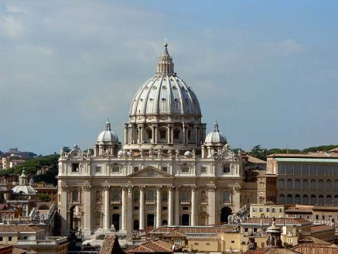
Deze kathedraal staat in Rome.
Hoe heet deze kathedraal?
…………………………………………………
Wie vond dat de kerk elitair was geworden? Dus dat de gewone mensen zich er niet meer thuis voelden?.......................................................................................
De man ontwikkelde zo de Christelijke stroming ……………………………………………….
omdat hij protesteerde tegen de kerk.
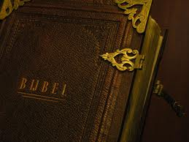
Dit gebeurde in de periode die ze reformatie noemden.
Het heilige boek van het Christendom heet de bijbel.
Uit welke twee delen bestaat de bijbel?
1……………………………………………………2………………………………………………………………..
Hoeveel boeken bevat de hele bijbel? ………………………………………………………………
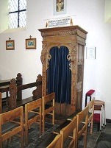
Het christendom heeft 7 sacramenten. Waarvan het protestantisme er 2 heeft, de doop en de communie. Welke 5 andere sacramenten (rituelen) zijn er nog meer? 3 tips zie je aan de plaatjes.
1…………………………………………………………………………………
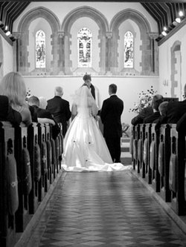
2…………………………………………………………………………………
3…………………………………………………………………………………
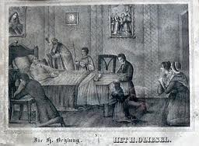
4…………………………………………………………………………………
5…………………………………………………………………………………
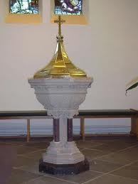
Dit is een ……………………………………………………………………..

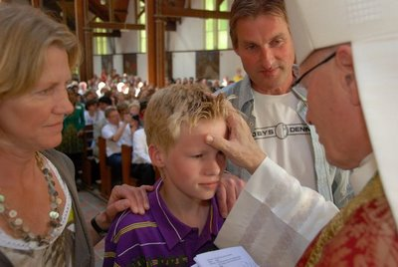
Wat doet de priester bij dit jongentje?
………………………………………………………………………….
Het jongentje doet hier het v…………………………….

Antwoordenblad
Orthodox is een christelijke stroming. Noem er nog eens 2.
1 Rooms-Katholiek (grootste stroming)
2 Protestantisme
Deze kathedraal staat in Rome.
Hoe heet deze kathedraal?
Sint Pieter kathedraal
Wie vond dat de kerk elitair was geworden? Dus dat de gewone mensen zich er niet meer thuis voelden? Maarten Luther
De man ontwikkelde zo de Christelijke stroming protestantisme
omdat hij protesteerde tegen de kerk.
Dit gebeurde in de periode die ze reformatie noemden.
Het heilige boek van het Christendom heet de bijbel.
Uit welke twee delen bestaat de bijbel?
1 Oude testament 2 Nieuwe testament
Hoeveel boeken bevat de hele bijbel? 66
Het christendom heeft 7 sacramenten. Waarvan het protestantisme er 2 heeft, de doop en de communie. Welke 5 andere sacramenten (rituelen) zijn er nog meer? 3 tips zie je aan de plaatjes.
1 vormsel/ belijdenis
2 priesterschap
3 huwelijk
4 biecht
5 bediening/ ziekenzalving
Dit is een doopvont

Wat doet de priester bij dit jongentje?
Handoplegging, zalving
Het jongentje doet hier het vormsel

